

Análisis de los efectos de diferentes tipos de fertilización en el microbioma del suelo

de plantaciones de papaver somniferum

Proposal for  
**Grupo Scheffer**

INDEX

1. Introducción 2

2. Enfoque del estudio 4

3. Diseño experimental 5

3.1. Planificación 5

3.2. Muestreo y envío 6

3.4. Resultados 7

4. Términos económicos 8

5. Términos de participación con la Iniciativa Fields Forever 9

# 

INDEX

# 1. Introducción

Los suelos son el principal apoyo de la salud en la Tierra y son vitales para producir cultivos nutritivos, y a través de un proceso de filtración natural, agua limpia. Como uno de los principales depósitos de carbono, los suelos también ayudan a regular las emisiones de dióxido de carbono y otros gases de efecto invernadero, fundamentales para regular el clima y permitir la vida en la Tierra. Sin embargo, y debido a la intensificación de la agricultura para satisfacer las necesidades humanas, en los últimos 40 años se ha perdido el 30% de los suelos cultivables.

Por lo tanto, para apoyar el crecimiento actual de la población mundial y disminuir el impacto del cambio climático, necesitamos urgentemente recuperar y mantener suelos saludables. Los suelos están colonizados naturalmente por una comunidad de microorganismos -el microbioma del suelo- tales como bacterias, hongos y virus, que habitan en un entorno específico. Esta compleja y conectada red de recursos microbianos refleja cualquier cambio o modificación que ocurra en el campo, proporcionando el mejor biosensor para monitorear a través del tiempo. Hoy en día es posible utilizar este biosensor natural como un biomarcador para diagnosticar el estado de la salud y la función del suelo, y para formular recomendaciones de gestión sostenible de las explotaciones agrícolas. Este conocimiento es de sumo interés ya que permite a los agricultores reparar la funcionalidad del suelo, predecir rendimientos, gestionar las vulnerabilidades de los cultivos, optimizar sus prácticas agrícolas y mejorar la sostenibilidad de la granja.

Además, estos microorganismos componen la materia orgánica del suelo, que a su vez está directamente relacionada con el carbono orgánico del suelo e incluso puede contribuir de forma diferente en la captación de carbono del suelo. Como resultado, estos microorganismos pueden fomentar la presencia de carbono orgánico en el suelo, lo que puede mejorar la calidad del suelo y la productividad de los cultivos.

**Biome Makers** tienen una amplia experiencia en la decodificación de las interacciones microbianas del suelo a fin de proporcionar información basada en datos sobre las necesidades exactas del suelo para que éste sea saludable y productivo. Por lo tanto, es de interés para **ALCALIBER** aprovechar la tecnología y los conocimientos técnicos de Biome Makers para caracterizar en profundidad el impacto específico de los diferentes tipos de fertilización en el microbioma natural del suelo, en términos de biodiversidad y funcionalidad.

Los resultados obtenidos de esta propuesta no sólo permitirán una mejor comprensión del papel de su tipo de manejo de fertilización en el fomento de la vida microbiana del suelo, sino que también promoverán una **sólida estrategia de comercialización, mejorando el posicionamiento de ${client} en el mercado mundial de plantaciones sostenibles.**

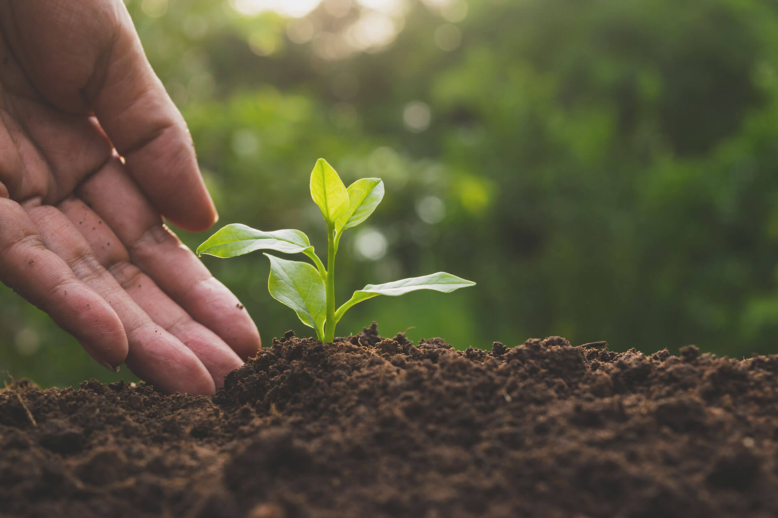

# 2. Enfoque del estudio

Esta propuesta de proyecto tiene por objeto evaluar los **efectos generales de dos tipos de fertilización** (convencional y orgánica) **en la microbiota del suelo** de plantaciones de planta dormideraen dos zonas de España (Norte y Sur) y tres tipos diferentes de suelo (saludable, convencional, cansado). En concreto, se analizarán los resultados específicos en la estructura de la comunidad microbiana y el posible impacto en los ciclos posteriores de salud y nutrición de las plantas de adormidera (funcionalidad del suelo).

En esta propuesta específica se describe un proyecto de colaboración entre **${client}** y **Biome Makers**, con dos objetivos claros:

* Analizar el impacto de diferentes tipos de fertilización (convencional y orgánica) en dos zonas diferenciadas de España (Norte y Sur) y tres tipos de suelo diferente (saludable, convencional, enfermo) en el microbioma existente suelo

Para lograr este objetivo, el análisis del impacto de los diferentes tipos de fertilización en la diversidad microbiana del suelo se analizará con la plataforma y la metodología Gheom® de Biome Makers. Como se muestra en la Tabla 1, esta metodología incluye una comparación entre el estado del suelo antes y después de la fertilización, comparando la evolución del microbioma de las porciones tratadas y no tratadas (control) del cultivo de planta adormidera. La caracterización de la comunidad microbiana del suelo se analizará mediante la metagenómica basada en el amplicón para definir las poblaciones de procariotas (amplicón 16S) y de hongos (amplicón ITS).

En conjunto, este enfoque permitirá identificar los cambios específicos causados por los diferentes tipos de fertilización en el microbioma del suelo y sus funciones.

# Diseño experimental

En este proyecto específico, Biome Makers evaluará el impacto de los diferentes tipos de fertilización en la biodiversidad microbiana del suelo y su funcionalidad en plantaciones de planta adormidera de ${client}. Para ello, se evaluarán las diferencias entre el microbioma del suelo de las subzonas tratadas y no tratadas (control) de diferentes zonas y tipos de suelo del cultivo de planta adormidera.

En este proyecto, se recogerán tres réplicas por bloque en dos tiempos: antes de la aplicación (T0), al momento de la cosecha (T1), en cada zona y tipo de suelo con bloques de control y tratados. Con esta metodología se asegurará un alto poder estadístico (exactitud) de los resultados.

|  |
| --- |
| **Nota:**  La potencia estadística del estudio está directamente relacionada con las réplicas recogidas y los tiempos.   * Gheom® con 3 o más réplicas en los tiempos 0 y 1 en una sola localización: **Potencia estadística alta**. |

Con esta perspectiva, el proyecto tendrá en consideración:

1. **Un cultivo:** planta adormidera
2. **Dos zonas:** Norte/Sur
3. **Tres tipos de suelo:** saludable, convencional, cansado
4. **Tres bloques (fertilización) en el campo**: Control (no tratado), fertilización convencional, fertilización orgánica.
5. **Dos tiempos de muestreo**: T0 (antes de fertilizar), T1 (al momento de la cosecha)
6. **Tres réplicas** por zona, tipo de suelo y bloque de fertilización.

Cada muestra de suelo incluye al menos 4 (ideal de 8-12) cucharadas de diferentes puntos dentro del bloque. Esta metodología nos permite cubrir una representación exacta del suelo microbiano asociado a cada bloque.

En general, la presente metodología propone un experimento exhaustivo para evaluar las diferencias entre el estado del suelo antes y después de la aplicación de las diferentes fertilizaciones, comparando la evolución del microbioma y sus funciones en los bloques tratados y de control.

## 3.1. Planificación

La tabla 1 muestra la propuesta de muestreo:

|  |  |  |  |  |  |
| --- | --- | --- | --- | --- | --- |
| **Cultivo** | **Zona** | **Tipo de suelo** | **Tipo de fertilización (bloque)** | **T0**  **(antes de la fertilización)** | **T1**  **(después de la fertilización)** |
| *Papaver somniferum* | Norte | Saludable | Control | 3 | 3 |
| Convencional/Mineral | 3 | 3 |
| Orgánico | 3 | 3 |
| Convencional | Control | 3 | 3 |
| Convencional/Mineral | 3 | 3 |
| Orgánico | 3 | 3 |
| Cansado | Control | 3 | 3 |
| Convencional/Mineral | 3 | 3 |
| Orgánico | 3 | 3 |
| Sur | Saludable | Control | 3 | 3 |
| Convencional/Mineral | 3 | 3 |
| Orgánico | 3 | 3 |
| Convencional | Control | 3 | 3 |
| Convencional/Mineral | 3 | 3 |
| Orgánico | 3 | 3 |
| Cansado | Control | 3 | 3 |
| Convencional/Mineral | 3 | 3 |
| Orgánico | 3 | 3 |
| **Muestras por tiempo de muestreo** | | | **54** | **54** |
| **Número de muestras totales del estudio** | | | **108** | |

Total de muestras de suelo por **cada tiempo: 54 muestras** (3 réplicas de control y 3 réplicas de tratamiento).

Total de muestras de suelo para **el estudio completo: 108 muestras**

## 3.2. Muestreo y envío

Biome Makers proporcionará todos los materiales e instrucciones específicas para la toma de muestras. Los kits de muestreo incluyen tubos de recolección estériles con una pequeña cuchara de muestreo adjunta. No se requieren herramientas especiales.

Las muestras de suelo para el análisis del microbioma deben recogerse a una profundidad de entre 5 y 15 centímetros, compilando una cucharada de suelo de al menos 4 núcleos diferentes dentro del bloque, para crear una muestra de suelo mezclada y homogeneizada que represente el bloque o réplica. Para ser plenamente diligente, se recomienda limpiar los utensilios de excavación entre las muestras (para evitar la contaminación cruzada entre los campos) y utilizar guantes (para evitar la contaminación por las manos).

Se recomienda el envío de las muestras después de su recogida. Sin embargo, si no es posible, las muestras deben almacenarse a -20°C. Debe evitarse el sol directo o los cambios extremos de temperatura.

Las muestras se enviarán al laboratorio de Biome Makers en Valladolid (España) a temperatura ambiente y se procesarán de acuerdo con el flujo de trabajo del laboratorio húmedo de Biome Makers que captura el ADN microbiano, sin tener en cuenta cualquier otra forma viva (por ejemplo, material vegetal, insectos) de la muestra.

3.3. Tareas

* **${client}** recogerá muestras de suelo y las enviará al laboratorio de **Biome** **Makers.** Dirección de envío:

*Biome Makers*

*Calle Estadio 9, Entreplanta C*

*47006 Valladolid, Spain*

* **${client}** seleccionará los bloques para el ensayo de campo (análisis Gheom®) y deberá concretar el momento de inicio del ensayo y las fechas específicas de "antes y después". Las muestras deben ser enviadas al laboratorio de **Biome** **Makers** como se describe en los puntos anteriores.
* **Biome** **Makers** proporcionarán una plantilla Excel para rellenar con metadatos de interés previamente establecidos (especificaciones del manejo, tipo de cultivo, propiedades del suelo, etc.).
* **Biome** **Makers** analizará las muestras y empleará su plataforma patentada (Gheom®) para extraer conclusiones sobre la eficacia del manejo de acuerdo con el enfoque analítico descrito en esta propuesta (índices de biodiversidad, estado de salud y potencial funcional de los suelos).
* **Biome** **Makers** entregará los resultados en 4 a 6 semanas después de la última recepción de muestras en sus laboratorios.

## 3.4. Resultados

a) Informes de muestras individuales disponibles en https://portal.becrop.com

b) Informes comparativos del tratamiento "antes y después" que destacan los efectos específicos de los diferentes tipos de manejo utilizando el microbioma como biomarcador.

c) Informe resumido de Gheom® que describe el impacto general de los diferentes manejos en el microbioma del suelo.

d) Presentación final que resume los resultados del estudio.

# Términos económicos

**Total: XXX €**

* Precio normal sin descuento: **XXXX€**
* **Descuento con la Iniciativa Fields Forever: XXXX€**
  + Este descuento de 30% será aplicado si el cliente acepta formar parte de la Iniciativa Fields Forever, firmando los términos de adhesión *(ver página siguiente).*
* Presupuesto de Gheom® para un lote total de 108 muestras, basado en una prueba de campo de diferentes tipos de fertilización, la generación de datos microbianos y el análisis de datos, que proporcionan información sobre la diferencia de tipo de manejo de fertilización en términos de aumento del rendimiento y la promoción de la salud y la sostenibilidad del suelo.

Notas:

- Los impuestos indirectos no están incluidos en el precio.

- Condiciones de pago: 50% a la confirmación de la propuesta, 50% a la recepción de las muestras.

- Esta propuesta es válida por tres meses.

- **Los resultados obtenidos de este experimento serán confidenciales y serán compartidos exclusivamente con el responsable designado por CQ Massó**. Cualquier intención de publicar los resultados obtenidos debe ser acordada entre ambas partes.

|  |  |
| --- | --- |
| Nombre: |  |
| Compañía y posición |  |
| Fecha y lugar: |  |
|  |  |
| Acepto esta propuesta  Firma: | |



# Términos de participación con la Iniciativa Fields Forever

Al aceptar este presupuesto, CQ Massó acepta convertirse en miembro de la Iniciativa **Fields Forever**, una acción mundial para la salud del suelo que persigue la conservación y la monitorización de la salud del suelo mediante la promoción del desarrollo de una agricultura más sostenible y respetuosa. Las condiciones para ello son las siguientes:

1. El beneficiario recibirá ensayos de suelo BeCrop® con descuento/adicionales, aplicando los Términos y Condiciones de este servicio (más información en <https://portal.becrop.com/)>.
2. El beneficiario se compromete a tomar activamente las muestras de suelo de acuerdo con las instrucciones proporcionadas por Biome Makers Inc., facilitando los metadatos de campo obligatorios y enviando las muestras a las instalaciones específicas a su cargo. Las instrucciones específicas se incorporarán a los kits de muestreo.
3. El beneficiario informará a los verdaderos propietarios de las muestras (cultivadores) del objetivo del proyecto y dará acceso a los informes BeCrop® correspondientes a sus campos, cuando proceda.
4. El beneficiario se compromete a comunicar diligentemente a Biome Makers Inc. cualquier cambio que afecte a la ejecución de las actividades previstas en el proyecto.
5. El beneficiario acepta que Biome Makers Inc. comunique su participación dentro de la Iniciativa Fields4ever incluyendo en su página web: nombre de la compañía, descripción del proyecto, número de muestras concedidas, región/país y cultivo.
6. El beneficiario acepta participar activamente en las actividades de comunicación y difusión de Fields4Ever y mencionar el apoyo de Fields4Ever y el uso de BeCrop® en las comunicaciones relacionadas con la acción.

Fields4Ever considera la importancia de las actividades específicas del proyecto para mejorar la salud del suelo en las tierras agrícolas y su potencial para lograr una conservación significativa y beneficios económicos, así como para mitigar la creciente amenaza del cambio climático.



Biome Makers, USA

890 Embarcadero Drive

West Sacramento, CA 95605, USA

Telephone USA:

+1 (415) 795 7469

**info@biomemakers.com**

Biome Makers, EUROPE

Calle Estadio 9, Entreplanta C

47006 Valladolid, Spain

Telephone Spain:

(+34) 983 950 945

**info@biomemakers.com**

www.biomemakers.com